**Sujet : APPLICATION WEB DE VENTE DES VEHICULES**

1. **INTRODUCTION**
2. Contexte

Le développement rapide des technologies de l’information et de la communication a transformé de nombreux secteurs, y compris celui de la vente de véhicules. En République Démocratique du Congo (RDC), et plus particulièrement dans la région du Nord-Kivu, l’accès à des plateformes de vente en ligne est encore limité. Cette région, bien que riche en ressources naturelles, fait face à des défis uniques tels que l’instabilité politique, les infrastructures limitées et une connectivité internet souvent insuffisante. Ces contraintes rendent difficile l’accès à des marchés plus larges pour les vendeurs de véhicules et limitent les options pour les acheteurs potentiels

1. Problématique

La problématique principale réside dans le manque de plateformes fiables et accessibles pour la vente en ligne de véhicules dans le Nord-Kivu. Les vendeurs locaux ont du mal à atteindre un public plus large, tandis que les acheteurs potentiels n’ont pas accès à une variété suffisante de véhicules. De plus, les transactions sont souvent compliquées par l’absence de systèmes de paiement sécurisés et de services de livraison fiables. Ces défis créent un besoin urgent pour une solution innovante qui puisse surmonter ces obstacles et faciliter le commerce de véhicules dans cette région

1. Objectifs

L’objectif de ce travail de fin de cycle est de concevoir et de développer une application web de vente en ligne de véhicules spécifiquement adaptée aux besoins et aux contraintes du Nord-Kivu. Cette application vise à :

* Faciliter un achat d’un vehicule plus simplement, plus fiable et securise tout en utilisant les nouvelles technologies aui est l’internet
* Proposer des solutions logistiques adaptées pour la livraison des véhicules
* Promouvoir l’utilisation des technologies de l’information pour stimuler le commerce local et régional

1. **METHODOLOGIE ET CONCEPTION DU SYSTEME**
2. **Spécification des besoins**

* Les vendeurs (propriétaire de l’entreprise) ont la possibilité de poster les véhicules (marque, modèle, prix, images, …)
* Le client voit les véhicules en vente et peut faire une commande moyennant son compte utilisateur

1. **Diagramme de cas utilisation**
2. **Identifications des acteurs et leurs rôles**

* **L’admin** : il gère tout le système (la mise en vente des véhicules, la gestion des commandes, des utilisateurs
* **Le client** : cet acteur peut s’inscrire, se connecter, parcourir la liste de véhicule, ajouter les véhicules au panier, passer une commande et payée

Pour noter que toutes les taches d’un client un admin peut les faire

1. **Diagramme de cas utilisation**

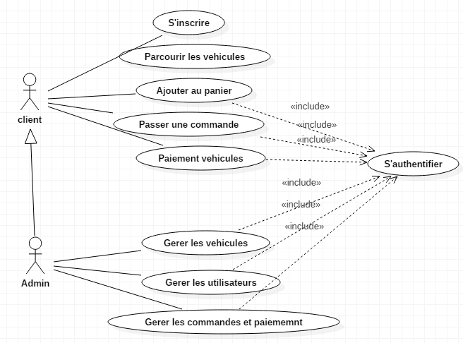Le diagramme de cas d’utilisation permet de visualiser comment les utilisateurs interagissent avec le système et quelles sont les fonctionnalités principales que le système doit offrir pour répondre à leurs besoins

1. Diagramme d’activité

Un diagramme d’activité fournit une vue du comportement d’un système en décrivant la séquence d’action des processus

1. 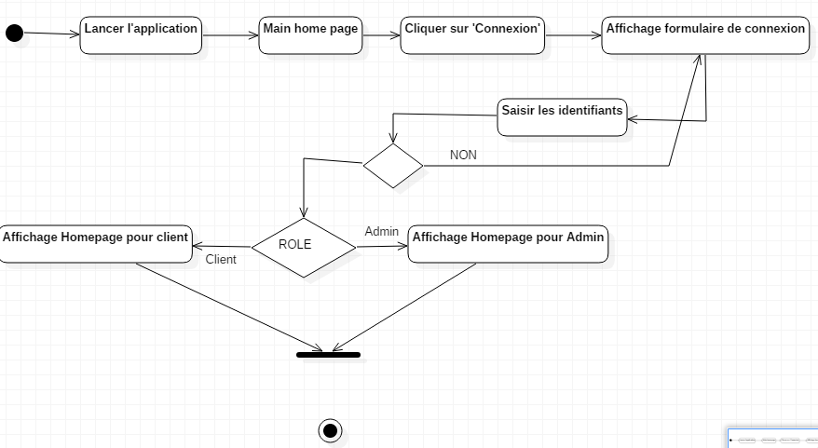Diagramme d’activité pour l’authentification
2. 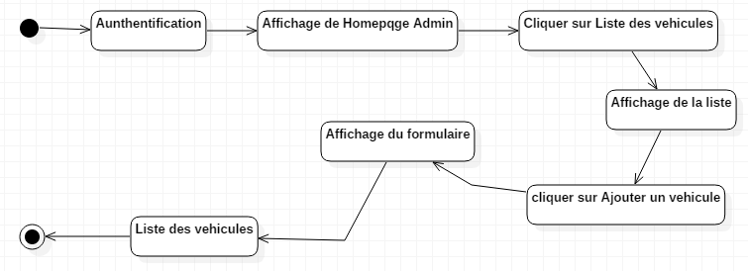Diagramme d’activité pour la vente
3. Diagramme d’activité pour acheter

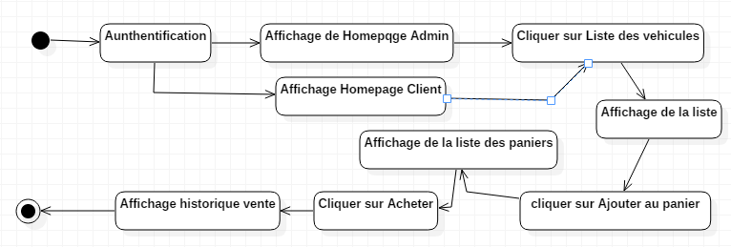

1. Diagramme de classe

Le diagramme de classe est une représentation des éléments que composent un système et leurs relations. Une classe est une représentation d’un groupe d’objets ayant les mêmes caractéristiques et le même comportement et il facilite la programmation la conception orienté objet.

1. Diagramme de séquence

Le diagramme de séquence est un outil précieux pour comprendre et documenter les interactions complexes dans un système, en mettant en évidence le flux de messages et les rôles des différents objets. Il permet de modéliser le comportement dynamique d’un système en illustrant comment les objets collaborent pour réaliser une fonction spécifique

1. 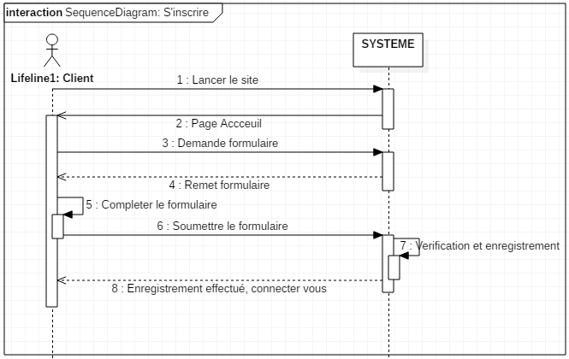Diagramme de séquence pour la création du compte utilisateur
2. 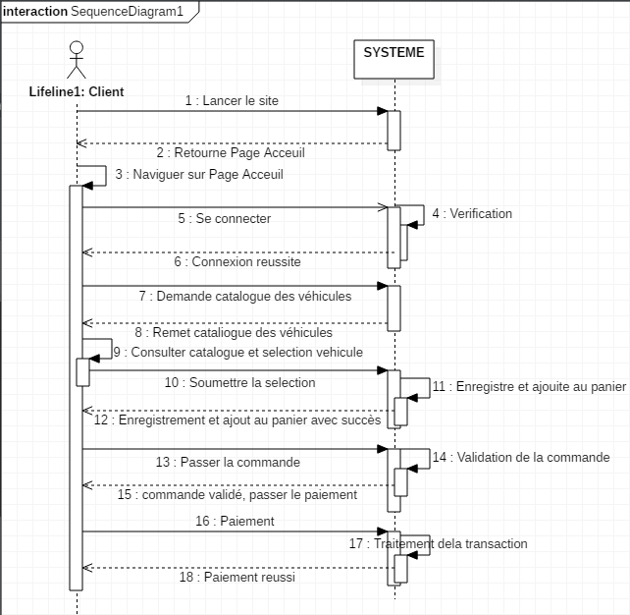Diagramme de séquence pour l’achat d’un véhicule

1. Modèle relationnelsss
2. CHOIX DES TECHNOLOGIES POUR LA REALISATION DU SYSTEME
3. Architecture
4. Frontend
5. Backend
6. CONCLUSION